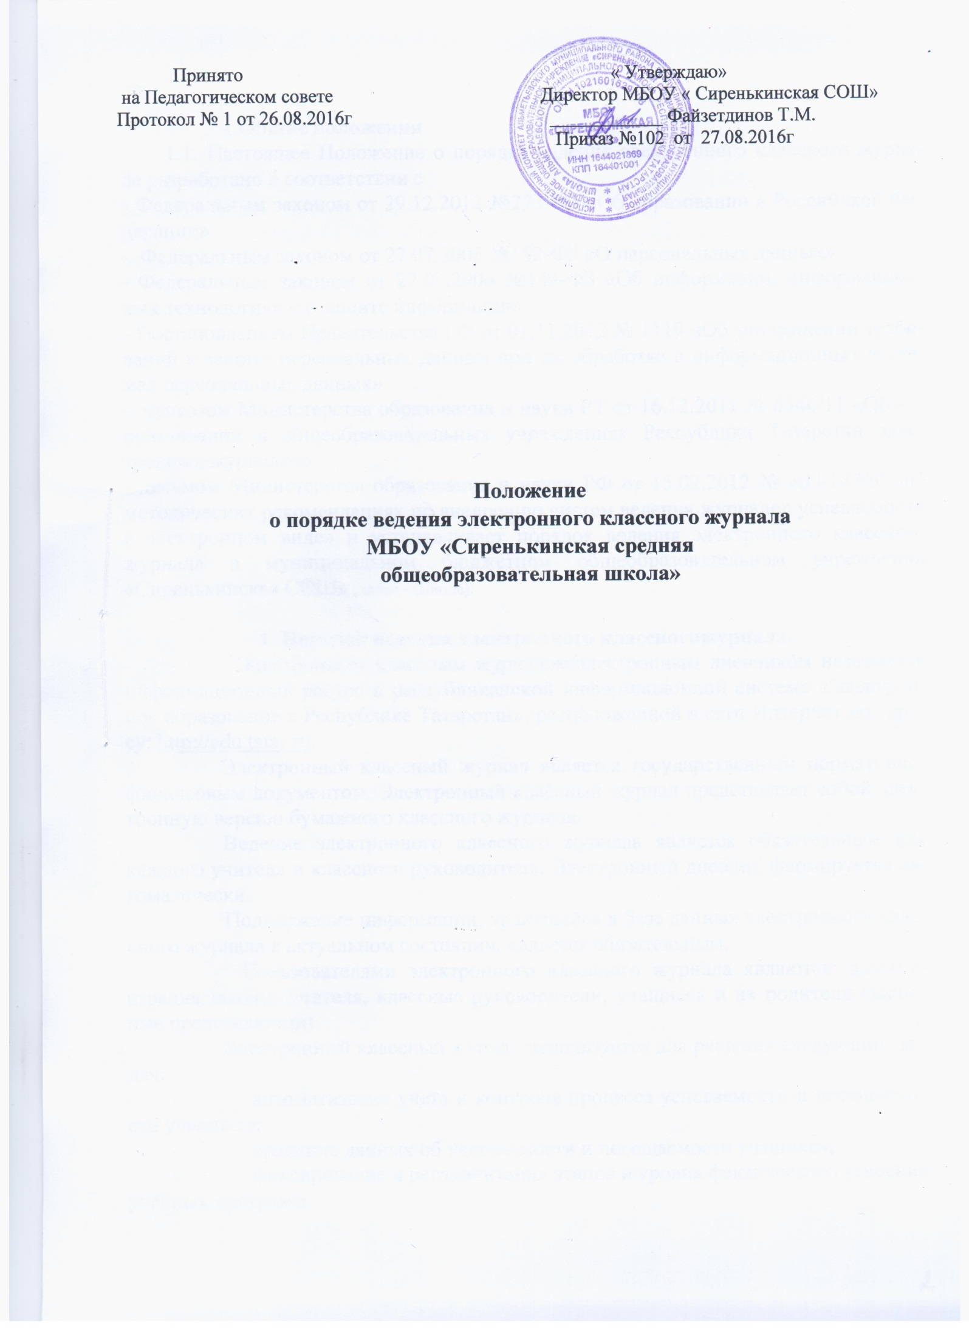

1.Общие положения
1.1. Настоящее Положение о порядке ведения электронного классного журна- ла разработано в соответствии с
- Федеральным законом от 29.12.2012 №273-Ф3 «Об образовании в Российской Фе- дерации»
- Федеральным законом от 27.07.2006 №152-ФЗ «О персональных данных»
- Федеральным законом от 27.07.2006 №149-ФЗ «Об информации, информацион- ных технологиях и о защите информации»
- Постановлением Правительства РФ от 01.11.2012 № 1119 «Об утверждении требо- ваний к защите персональных данных при их обработке в информационных систе- мах персональных данных»
- приказом Министерства образования и науки РТ от 16.12.2011 № 6546/11 «Об ис- пользовании в общеобразовательных учреждениях Республики Татарстан элек- тронных журналов»
- письмом Министерства образования и науки РФ от 15.02.2012 № АП-147/07 «О методических рекомендациях по внедрению систем ведения журналов успеваемости в электронном виде» и устанавливает порядок ведения электронного классного журнала в муниципальном бюджетном общеобразовательном учреждении «Сиренькинская СОШ» (далее - Школа).

- Порядок ведения электронного классного журнала.
Электронным классным журналом/электронным дневником называется информационный ресурс в республиканской информационной системе «Электрон- ное образование в Республике Татарстан», расположенной в сети Интернет по адре- су: http://edu.tatar.ru.
Электронный классный журнал является государственным нормативно- финансовым документом. Электронный классный журнал представляет собой элек- тронную версию бумажного классного журнала.
Ведение электронного классного журнала является обязательным для каждого учителя и классного руководителя. Электронный дневник формируется ав- томатически.
Поддержание информации, хранящейся в базе данных электронного клас- сного журнала в актуальном состоянии, является обязательным.
Пользователями электронного классного журнала являются: админи- страция школы, учителя, классные руководители, учащиеся и их родители (закон- ные представители).
Электронный классный журнал используется для решения следующих за-

дач:

- автоматизация учета и контроля процесса успеваемости и посещаемо-

вывод информации, хранящейся в базе данных, на бумажный носитель для оформления в виде документа в соответствии с установленными требованиями;
- оперативный доступ пользователей к оценкам за весь период ведения электронного классного журнала, по всем предметам, в любое время, независимо от местоположения пользователей;
- повышение объективности выставления промежуточных и итоговых оценок учащимся.
- автоматизация создания периодических отчетов учителей и админи- страции.
- прогнозирование успеваемости отдельных обучающихся и класса по то- му или иному предмету или в целом;
- информирование родителей (законных представителей) и обучающихся через интернет об успеваемости, посещаемости, домашних заданиях и прохождении программ по различным предметам.
  - предоставление возможности прямого общения между учителями, адми- нистрацией школы, родителями (законными представителями) и обучающимися вне зависимости от их местоположения.

- Порядок работы с электронным классным журналом.

Электронный классный журнал доступен только зарегистрированным пользователям.
Администрация школы (директор и его заместители) осуществляет контроль правильности, своевременности и полноту ведения электронного классно- го журнала, имеет доступ к просмотру и распечатке страниц электронного классно- го журнала.
Работа с электронным журналом доступна учителям при полном фор- мировании администрацией школы раздела «Моя школа». С этой целью, в срок до 1 сентября текущего учебного года должны быть заполнены следующие разделы:
    - учебный год (указать учебный год),
    - типы и границы учебных периодов,
    - профили звонков,
    - учебные планы,
    - кабинеты,
    - предметы,
    - сотрудники,
    - классы.
Личный кабинет - это виртуальное пространство пользователя в ин- формационной системе «Электронное образование в Республике Татарстан» (далее - система), где пользователь размещает информацию о себе и где отображается его функционал и действия в системе (далее - личный кабинет).
Переход на страницы электронного классного журнала осуществляется из личного кабинета учителя. Учителю доступны страницы журналов тех классов, в которых он преподает свой предмет. Список класса, даты проведения уроков в элек

тронном классном журнале формируется автоматически при заполнении раздела
«Моя школа».
Классный руководитель имеет возможность просматривать электрон- ный классный журнал своего класса и видеть оценки всех обучающихся данного класса по всем предметам без права редактирования.
Учитель-предметник, открыв свою предметную страницу в том или ином классе, выставляет оценки обучающимся в электронный классный журнал, а также обязательно отмечает посещаемость обучающихся. В контекстном меню, от- крываемом при нажатии кнопки указательного устройства ввода на предметной странице учителя, можно выбрать:
    - оценку от 2 до 5 баллов;
    - отметку об отсутствии на уроке («н» - не был, или «б» - не был по при- чине болезни);
    - «сообщение родителям», где в случае необходимости в открывшемся окне можно набрать и отправить сообщение родителям (законным представителям) обучающегося.
Учителем-предметником заполняются темы уроков. Количество часов по каждой теме должно соответствовать тематическому планированию в рабочей программе по учебному предмету. При проведении сдвоенных уроков запись темы делается для каждого урока.
Все записи по всем учебным предметам должны вестись на русском языке с обязательным указанием не только тем уроков, но и тем практических, ла- бораторных, контрольных работ, экскурсий, уроков с использованием информаци- онных технологий. Например, пр.р. № 5 «Размещение топливных баз», к.д. № 2
«Сложное предложение», л.р. № 1 «Определение доброкачественности пищи» и т.п.
Виды работ на уроке (задания, за которые обучающийся на уроке мо- жет получить оценку) выбираются из контекстного меню:
    - домашняя работа;
    - ответ на уроке;
    - контрольная работа;
    - срез знаний;
    - лабораторная работа;
    - самостоятельная работа;
    - проект;
    - реферат;
    - практическая работа;
    - диктант;
    - сочинение;
    - изложение;
    - тестирование;
    - работа над ошибками.
В графе «Домашнее задание» записывается содержание домашнего за- дания и характер его выполнения, страницы, номера задач и упражнений, практиче- ские работы с учетом специфики организации домашней работы и времени, необхо- димого на выполнение задания. Например, «повторить..., составить план к тек-

сту, составить или заполнить таблицу, выучить наизусть, ответить на вопросы, домашнее сочинение, реферат, сделать рисунок и др.».
Во вкладке «Итоговая ведомость» автоматически формируется и отоб- ражается средняя оценка за учебный период (четверть, полугодие). Итоговую оцен- ку (отметку) за период выставляет учитель-предметник, выбирая из контекстного меню. В контекстном меню, открываемом при нажатии кнопки указательного устройства ввода во вкладке «Итоговая ведомость», можно выбрать:
    - оценку от 2 до 5 баллов;
    - отметку «н/а б» или «н/а п» (не аттестован по болезни или по пропус- кам соответственно).
В случае сдачи экзамена при завершении изучения конкретного пред- мета оценка за экзамен выставляется в столбец, следующий непосредственно за столбцом годовой оценки в разделе «Итоговая ведомость».
Итоговые оценки по предметам, завершающимся сдачей экзамена, вы- ставляются в столбец, следующий непосредственно за столбцом оценки за экзамен в разделе «Итоговая ведомость».
Все записи в электронном журнале должны вестись четко и своевре- менно, в день проведения урока.
Категорически запрещается допускать обучающихся к работе с класс- ным журналом.
Внесенное учителем в электронный журнал расписание уроков на вы- бранный день, домашнее задание, комментарий, сообщения родителям, оценки по предметам автоматически отображаются в электронном дневнике обучающегося.
Родители (законные представители) обучающегося могут просмотреть дневник своего ребенка из своего личного кабинета, а также могут подписаться на бесплатную мобильную услугу - sms-рассылку оценок. Необходимым условием по- лучения мобильной услуги родителем является формирование подраздела sms - со- общение в личном кабинете родителя.
Исправление ошибочно выставленных оценок в электронном класс- ном журнале производится в исключительных случаях. Доступ к исправлению оценки обеспечивает директор школы по обращению учителя.

- Общие правила ведения учета в электронном классном журнале.

Внесение информации об уроке и об отсутствующих обучающихся должно производиться по факту в день проведения.
Внесение в журнал информации о домашнем задании должно произво- диться в день проведения урока. При этом должно быть указано, к какому именно уроку (на какую дату) оно задано.
Оценки за урок (за устный ответ, домашнее задание и т.п.) должны быть выставлены во время проведения урока или до 24.00 часов текущего дня. Оценки за письменные работы должны быть выставлены в течение семи дней со дня их прове- дения.
Сводная ведомость учета формируется автоматически по окончании учебного периода.

Для использования данных из электронной формы в бумажном виде, они формируются в виде документов, выводятся на печать и заверяются в установ- ленном порядке.
Печатная версия журнала включает в себя четвертные ведомости и сводную ведомость итоговой успеваемости класса за учебный год. Версия выводится из системы учета в том виде, который предусмотрен действую- щими требованиями архивной службы.

- Права и обязанности участников образовательных отношений при работе с электронным классным журналом

.Директор имеет право:
- просматривать электронный классный журнал всех классов школы без права ре- дактирования;
- распечатывать страницы электронного классного журнала;
- заверять электронную версию журнала электронной подписью (в случае, если она предусмотрена);
- заверять распечатанный вариант электронного классного журнала подписью и пе- чатью школы;
- разрешить доступ учителю к исправлению ошибочно поставленной оценки (в единичных, особых случаях).
Директор обязан:
- создавать логины своим заместителям для доступа в личный кабинет в системе;
- организовать заполнение раздела «Моя школа»;
- назначить ответственного за ведение электронного журнала
- контролировать заполнение электронных классных журналов учителями.
.Заместители директора имеют право:
- распечатывать страницы электронного классного журнала.
Ответственный за ведение электронного журнала обязан:
- создавать логины учителям-предметникам для доступа в личный кабинет в систе- ме;
- заполнять раздел «Моя школа»;
- контролировать заполнение электронного классного журнала учителями.
Учитель - предметник имеет право:
- просматривать и редактировать электронный классный журнал лишь тех классов, в которых преподает;
Учитель - предметник обязан:
- заполнять темы уроков, виды работ на уроке, домашние задания и писать сообще- ния родителям (в случае необходимости);
- выставлять оценки и отмечать отсутствующих обучающихся на уроке.
Классный руководитель имеет право:
- просматривать электронный классный журнал своего класса по всем предметам без права редактирования.
5.8.Классный руководитель обязан:

- создавать логины обучающимся и их родителям (законным представителям) для доступа в личный кабинет системы;
- информировать родителей о существовании электронных дневников и возможно- сти sms-рассылки оценок.
- вести электронные личные дела обучающихся.
Обучающийся имеет право:
- просматривать свою успеваемость;
- просматривать домашние задания.
Обучающийся обязан:
- оповещать учителя об ошибочно выставленной оценке.
Родители (законные представители) имеют право:
- просматривать успеваемость ребенка в электронном дневнике;
- пользоваться мобильной услугой - sms-рассылкой оценок ребенка на свой личный мобильный телефон.
- Контроль и хранение

Директор и системный администратор обязаны обеспечить меры по бесперебойному функционированию электронного классного журнала в школе, при необходимости решая вопросы с ЦИТ РТ.
Контроль ведения электронного классного журнала осуществляется директором и заместителями директора по учебной работе не реже 1 раза в чет- верть.
В конце каждой учебной четверти или полугодия электронный класс- ный журнал проверяется особенно тщательно. Уделяется внимание фактическому выполнению программы (соответствие учебному плану и тематическому планиро- ванию); объективности выставленных текущих и итоговых оценок; наличию кон- трольных и текущих проверочных работ.
Результаты проверки классных журналов заместителями директора школы доводятся до сведения учителей и классных руководителей.
В конце учебного года сводную ведомости электронного журнала рас- печатываются, сшиваются, заверяются подписью директора и передаются на хране- ние в установленном порядке.
7.Ограничения для участников образовательного процесса при работе с электронным классным журналом
Доступ участников образовательных отношений к информационной системе «Электронное образование в Республике Татарстан» устанавливается по персональному логину и паролю, при этом вводятся ограничения в зависимости от категории пользователей, обеспечивающие права и обязанности, установленные в пункте 4. настоящего Положения.
Участникам образовательных отношений, указанным в пункте 4. настоящего Положения, запрещается передавать персональные логины и пароли для входа в информационную систему «Электронное образование в Республике Татар- стан» другим лицам.

